Projekthandbuch
Noctua
001

Version 0.1
Projektleiter/in: Peer Nagy
Datum: 14.11.12

Inhalt

1 Projektpläne 5
1.1 Projektauftrag 5
1.2 Projektzieleplan 6
1.3 Beschreibung Vorprojekt- und Nachprojektphase 7
1.4 Projektumwelt-Analyse 8
1.5 Beziehungen zu anderen Projekten und Zusammenhang mit den
Unternehmenszielen (sachlicher Kontext) 9
1.6 Projektorganigramm 10
1.7 Betrachtungsobjekteplan 11
1.8 Projektstrukturplan 12
1.9 Arbeitspaket-Spezifikationen 13
1.10 Projektfunktionendiagramm 14
1.11 Projektmeilensteinplan 15
1.12 Projektbalkenplan 16
1.13 Projektpersonaleinsatzplan 17
1.14 Projektkostenplan 18
1.15 Projektkommunikationsstrukturen 19
1.16 Projekt-„Spielregeln“ 20
1.17 Projektrisikoanalyse 21
1.18 Projektdokumentation 22
2 Projektstart 23
2.1 Protokolle – Projektstart 23
3 Projektkoordination 24
3.1 Abnahme Arbeitspakete 24
3.2 Protokolle – Projektkoordination 24
4 Projektcontrolling 25
4.1 Aktueller Projektfortschrittsbericht 25
4.2 Weitere Projektfortschrittsberichte 26
4.3 Protokolle – Projektcontrolling 26
5 Projektabschluss 27
5.1 Projektabschlussbericht 27
5.2 Protokolle – Projektabschluss 28

Änderungsverzeichnis

Versions-  nummer | Datum | Änderung | Ersteller
0.1 | 14.11.12 | Erstellung der Erstversion | Peer Nagy
0.5 | 09.04.12 |  | Peer Nagy
 | 10.04.12

Ansprechpartner

Name | Organisations-  einheit | Rolle im Projekt | Telefon  (Büro, Mobil, Privat, …) | e-mail
Peer Nagy | - | Projektleiter | +43 699 18818867 | peer@gmx.at
Gabriel Pawlowsky | - | Projektteammitglied | +43 676 6131779 | gabriel.pawlowsky@yahoo.de
Josef Sochovsky | - | Projektteammitglied | +43 676 4013329 | josef.nikolaus@sochovsky.at

Projektpläne

Projektauftrag

Noctua  001 | PROJEKT-  AUFTRAG
Projektstartereignis:  - Kick-Off-Meeting |  | Projektstarttermin:  - 14.11.2012
Inhaltliches Projektendereignis:  - Fertigstellung des Produktes  Formales Projektendereignis:  - Projektabnahme |  | Projektendtermine:  - 10.04.2013
Projektziele:  - Entwickeln eines Systems zur algorithmischen Verwaltung und Handel von Aktien  - Programmieren einer Backtesting-Software zum Testen der Performance von Aktien-Handelsalgorithmen  - Gewinnung von Erkenntnis im Bereich des Aktienhandels |  | Nicht-Projektziele:  - Entwickeln einer Handelssoftware zur Anwendung des Algorithmus an der Börse
Hauptaufgaben (Projektphasen):  - Projektmanagement  - Backtesting-Software  - Marktzustandserkennung  - Testing & Abschluss |  | Projektressourcen und –kosten*:
 |  |  | Ressourcen-/Kostenart | Mengen-einheit |  | Kosten (in Euro)
 |  |  | Softwarelizenzen  Personal  Hardware  Miete | 9  3  3  1 |  | 5.461,00  24.000,00  1.500,00  5.180,00
ProjektauftraggeberIn:  - Hans Brabenetz |  | ProjektleiterIn:  - Peer Nagy
Projektteam:
- Peer Nagy
- Gabriel Pawlowsky
- Josef Sochovsky

Hans Brabenetz, (ProjektauftraggeberIn) Peer Nagy, (ProjektleiterIn)

* Kategorien für das Budget des gesamten Projektes möglich:
Kategorie A: bis 0,3 Mio €
Kategorie B: bis 1 Mio €
Kategorie C: bis 10 Mio €
Kategorie D: über 10 Mio €

Projektzieleplan

Noctua  001 |  | PROJEKTZIELE-  PLAN
Zielart | Projektziele |  | Adaptierte Projektziele per ...
Ziele:  - Hauptziele  - Zusatzziele | - Entwickeln eines Systems zur algorithmischen Verwaltung und Handel von Aktien  - Programmieren einer Backtesting-Software zum Testen der Performance von Aktien-Handelsalgorithmen über historische Aktiendaten  - Anzeigen von Algorithmuskennzahlen und Handelsgewinnen  - Gewinnung von Erkenntnis im Bereich des Aktienhandels |  | - Zusätzliche Anzeige von Kursverläufen in einem Chart inklusive grafischer Kaufsignale
Nicht-Ziele | - Entwickeln einer Handelssoftware zur Anwendung des Algorithmus an der Börse

Beschreibung Vorprojekt- und Nachprojektphase

Noctua  001 |  | BESCHREIBUNG  VORPROJEKT- UND NACHPROJEKTPHASE
- Beschreibung von Ergebnissen der Vorprojektphase
Das Projekt betreffende Entscheidungen/Ereignisse. Wie ist es zu dem Projekt gekommen?
- Aufgrund von professioneller Beschäftigung mit den Themen des Projektes hat Herr Professor Brabenetz ein Projekt in diesem Bereich vorgeschlagen.
- Technische Analyse ist eine häufig eingesetzte Methode zur Bestimmung von günstigen Kauf- und Verkaufszeitpunkten im Aktienhandel. Die Möglichkeiten, die aus der Automatisierung dieser Abläufe entstehen, waren ein reizvolles Thema für ein umfangreiches Projekt.
- Wissen in Bereichen der Finanzwirtschaft und dem Aktienhandel zu erarbeiten war ein erstrebenswertes Ziel der Projektteammitglieder.

Für das Projekt relevante Dokumente (z.B. „Protokoll mit ...“, „Besprechung mit …“, Inhalt der Dokumente ist hier nicht gefragt, NUR die Dokumente!)
- Lastenheft
- Machbarkeitsstudie
- Pflichtenheft
- Projektantrag

Erfahrungen aus ähnlichen Projekten
- Großteil des Projektteams hat bereits Erfahrungen in einem Projekt mit ähnlichen Themenschwerpunkt.
- Wissen über relevante finanzwirtschaftliche Grundlagen ist vorhanden.
- Das Projektteam ist ausreichend mit C# vertraut.

- Beschreibung von Ergebnissen der Nachprojektphase
Was wird nach dem Projekt passieren (Folgeaktivitäten, -projekte, etc.)?
- Projekt könnte für den nicht-institutionellen Gebrauch weiterentwickelt werden.

Projektumwelt-Analyse

Noctua  001 | PROJEKTUMWELTEN-  GRAPHIK
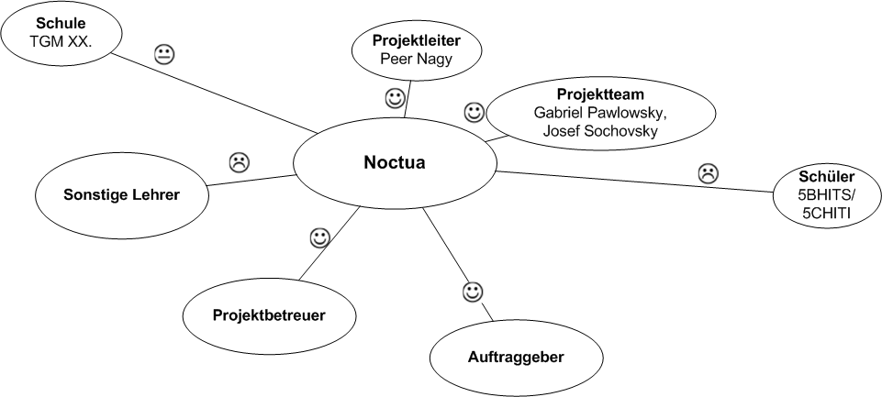

standard projekthandbuch  001 |  | PROJEKTUMWELTEN-  BEZIEHUNGEN
Umwelten | Beziehung  (Potential/Konflikt) |  | Maßnahmen |  | Wer / Wann  PSP Code
Projektleiter | +
Projektteam | -/0/+ |  | Regelmäßige Besprechungen über getätigte Arbeiten |  | Projektleiter
Schüler 5B/5C | - |  | eigener Projektraum, um Ablenkungen zu vermeiden |  | Projektleiter
Auftraggeber | -/0/+ |  | regelmäßige Statusupdates |  | Projektteam
Projektbetreuer | 0/+ |  | regelmäßige Statusupdates |  | Projektteam
Sonstige Lehrer | -/0 |  | Zeitplanung |  | Projektteam
Schule TGM | 0

Projektorganigramm

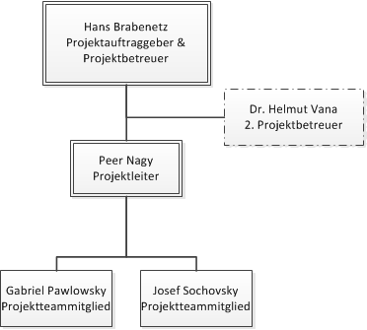

Noctua  001 |  | PROJEKT-  ORGANISATION
Projektrolle | Aufgabenbereiche/Skills |  | Name
ProjektauftraggeberIn | - Finanzwirtschaftliches Wissen  - Unterstützung bei der Nachforschung und Entwicklung |  | Prof. Hans Brabenetz
ProjektleiterIn | - Vorgeben der umzusetzenden Algorithmusbestanteile  - BTS Design |  | Peer Nagy
Projektteam-  mitglieder | - F# Algorithmus-Programmierung  - C# BTS Programmierung |  | Gabriel Pawlowsky, Josef Sochovsky
ProjektmitarbeiterInnen | – |  | –

Betrachtungsobjekteplan

Noctua  001 | BETRACHTUNGSOBJEKTE-  PLAN
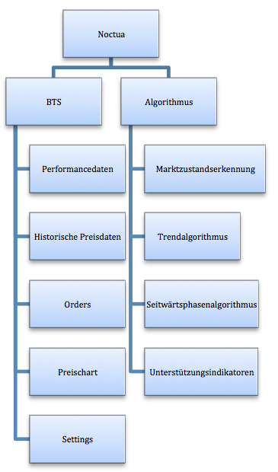

Projektstrukturplan
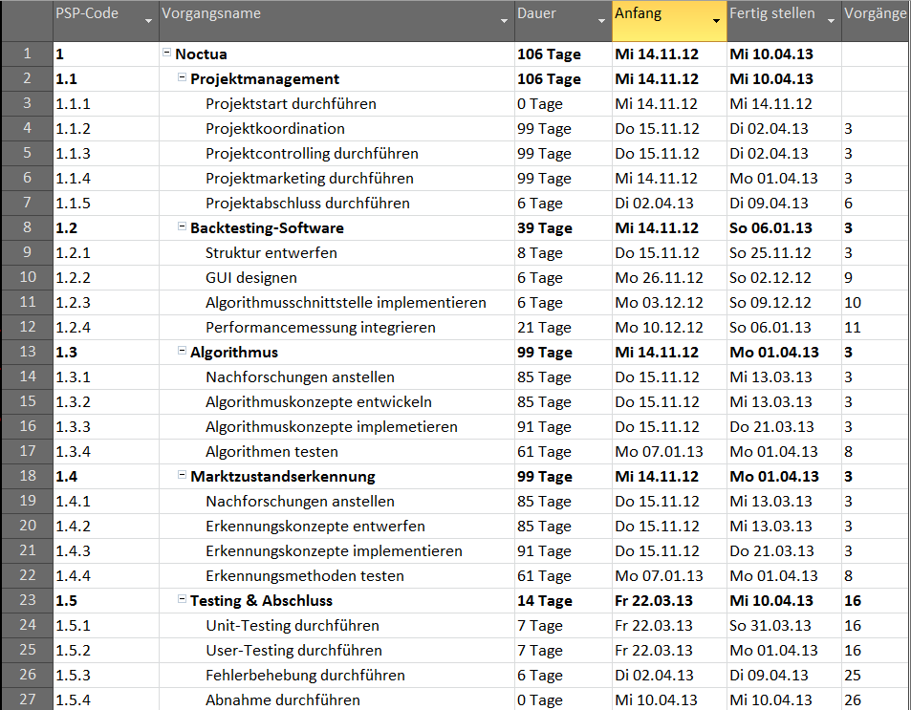

Arbeitspaket-Spezifikationen

1.8.1 Projektmanagement

Noctua  001 |  | ARBEITSPAKET-  SPEZIFIKATIONEN
PSP-Code,  AP-Bezeichnung  1.1.1 Projektstart durchführen | AP-Inhalt  - Kickoff-Meeting
PSP-Code,  AP-Bezeichnung  1.1.1 Projektstart durchführen | AP-Nicht-Inhalte  - -
PSP-Code,  AP-Bezeichnung  1.1.1 Projektstart durchführen | AP-Ergebnisse  - Zuständigkeiten abgeklärt  - Tätigkeiten für nächste Periode definiert
PSP-Code,  AP-Bezeichnung  1.1.1 Projektstart durchführen | AP-Leistungsfortschrittsmessung  - -

standard projekthandbuch  001 |  | ARBEITSPAKET-  SPEZIFIKATIONEN
PSP-Code,  AP-Bezeichnung  1.1.2  Projektkoordination | AP-Inhalt  - Verteilung der Aufgaben an die Projektteammitglieder während des gesamten Projektes.
PSP-Code,  AP-Bezeichnung  1.1.2  Projektkoordination | AP-Nicht-Inhalte  - -
PSP-Code,  AP-Bezeichnung  1.1.2  Projektkoordination | AP-Ergebnisse  - Aufgaben verteilt
PSP-Code,  AP-Bezeichnung  1.1.2  Projektkoordination | AP-Leistungsfortschrittsmessung  - -

standard projekthandbuch  001 |  | ARBEITSPAKET-  SPEZIFIKATIONEN
PSP-Code,  AP-Bezeichnung  1.1.3 Projektcontrolling durchführen | AP-Inhalt  - Überwachung der Tätigkeiten der Projektteammitglieder  - Schlichtung von Streitigkeiten innerhalb des Projektteams  - Projekthandbuch
AP-Nicht-Inhalte
- -

AP-Ergebnisse
- Problemlose Durchführung aller anderen Arbeitspakete

AP-Leistungsfortschrittsmessung
- -

standard projekthandbuch  001 |  | ARBEITSPAKET-  SPEZIFIKATIONEN
PSP-Code,  AP-Bezeichnung  1.1.4 Projektmarketing durchführen | AP-Inhalt  - Organisation und Vorbereitung von Projektpräsentationen  - Benutzerhandbuch erstellen
AP-Nicht-Inhalte
- -

AP-Ergebnisse
- Problemlose Durchführung aller anderen Arbeitspakete
- Benutzerhandbuch

AP-Leistungsfortschrittsmessung
- -

standard projekthandbuch  001 |  | ARBEITSPAKET-  SPEZIFIKATIONEN
PSP-Code,  AP-Bezeichnung  1.1.5 Projektabschluss durchführen | AP-Inhalt  - Projekt abschließen
AP-Nicht-Inhalte
- -

AP-Ergebnisse
- Projekt abgeschlossen

AP-Leistungsfortschrittsmessung
- -

Backtesting-Software

standard projekthandbuch  001 |  | ARBEITSPAKET-  SPEZIFIKATIONEN
PSP-Code,  AP-Bezeichnung  1.2.1  Struktur entwerfen | AP-Inhalt  - Informationsdesign der BTS  - Mögliche Use Cases definieren  - Definition der darzustellenden Informationen  - Programmlogik programmieren
PSP-Code,  AP-Bezeichnung  1.2.1  Struktur entwerfen | AP-Nicht-Inhalte  - -
PSP-Code,  AP-Bezeichnung  1.2.1  Struktur entwerfen | AP-Ergebnisse  - Programmlogik
PSP-Code,  AP-Bezeichnung  1.2.1  Struktur entwerfen | AP-Leistungsfortschrittsmessung  - Zeitaufzeichnungen, regelmäßige Zustandserhebungen

standard projekthandbuch  001 |  | ARBEITSPAKET-  SPEZIFIKATIONEN
PSP-Code,  AP-Bezeichnung  1.2.2  GUI designen | AP-Inhalt  - User Interface designen  - Grafisches Design  - Layout  - Logo- und Buttondesign  - GUI mit GUI-Builder erstellen
PSP-Code,  AP-Bezeichnung  1.2.2  GUI designen | AP-Nicht-Inhalte  - Programmlogik
PSP-Code,  AP-Bezeichnung  1.2.2  GUI designen | AP-Ergebnisse  - XAML für GUI
PSP-Code,  AP-Bezeichnung  1.2.2  GUI designen | AP-Leistungsfortschrittsmessung  - Zeitaufzeichnungen, regelmäßige Zustandserhebungen

standard projekthandbuch  001 |  | ARBEITSPAKET-  SPEZIFIKATIONEN
PSP-Code,  AP-Bezeichnung  1.2.3  Algorithmus-schnittstelle impelementieren | AP-Inhalt  - Laden einer DLL in die BTS  - Aufrufen der Berechnunungsmethode aus der DLL
 | AP-Nicht-Inhalte
AP-Ergebnisse
- Dynamische Berechnung der Signale mithilfe des aktuell geladenen Algorithmus
AP-Leistungsfortschrittsmessung
- Zeitaufzeichnungen, regelmäßige Zustandserhebungen

standard projekthandbuch  001 |  | ARBEITSPAKET-  SPEZIFIKATIONEN
PSP-Code,  AP-Bezeichnung  1.2.4  Performance-messung integrieren | AP-Inhalt  - Berechnung der Orders zu Kauf- und Verkaufszeitpunkten inkl. zugehörigen Daten (Preis, Gebühren, Anzahl, Position, Gewinn/Verlust der Transaktion)  - Berechnung der Algorithmuskennzahlen (Portfolio-Performance, Sharpe-Ratio, Kapitalveränderung, Gain/Loss from Good Trades/Bad Trades, Mean Deviation from Equity Price / Algorithm Performance)
AP-Nicht-Inhalte
- -
AP-Ergebnisse
- Vollständig funktionsfähige Backtesting-Software samt Performanceberechung
AP-Leistungsfortschrittsmessung
- Zeitaufzeichnungen, regelmäßige Zustandserhebungen

Algorithmus

standard projekthandbuch  001 |  | ARBEITSPAKET-  SPEZIFIKATIONEN
PSP-Code,  AP-Bezeichnung  1.3.1 Nachforschungen anstellen | AP-Inhalt  - Recherche über Aktien-Indikatoren und finanzwirtschaftliche Grundlagen  - Nachforschungen zu verwendeten und möglichen Handelsstrategien im Zusammenhang mit Indikatoren und Kennzahlen
PSP-Code,  AP-Bezeichnung  1.3.1 Nachforschungen anstellen | AP-Nicht-Inhalte  - Implementierung eines Algorithmus
PSP-Code,  AP-Bezeichnung  1.3.1 Nachforschungen anstellen | AP-Ergebnisse  - Kenntnisse über Indikatoren  - Formeln bzw. Vorgangsweise zur Berechnung von Indikatoren  - Wissen über bekannte Handelsstrategien
PSP-Code,  AP-Bezeichnung  1.3.1 Nachforschungen anstellen | AP-Leistungsfortschrittsmessung  - Zeitaufzeichnungen, regelmäßige Zustandserhebungen

standard projekthandbuch  001 |  | ARBEITSPAKET-  SPEZIFIKATIONEN
PSP-Code,  AP-Bezeichnung  1.3.2  Algorithmus-  konzepte entwickeln | AP-Inhalt  - Anwendung und Kombination der erschlossenen Indikatoren in konkreten Modellen
AP-Nicht-Inhalte
- Implementierung eines Algorithmus
AP-Ergebnisse
- Implementierungsfähiges Algorithmus-Konzept
AP-Leistungsfortschrittsmessung
- Zeitaufzeichnungen, regelmäßige Zustandserhebungen

standard projekthandbuch  001 |  | ARBEITSPAKET-  SPEZIFIKATIONEN
PSP-Code,  AP-Bezeichnung  1.3.3  Algorithmus-  konzepte implementieren | AP-Inhalt  - Programmierung der entwickelten Konzepte und Strategien in F#
AP-Nicht-Inhalte
- Testing der Algorithmen mit der BTS
AP-Ergebnisse
- Impelementierte Trading-Strategie in für BTS lesbarer Form
AP-Leistungsfortschrittsmessung
- Zeitaufzeichnungen, regelmäßige Zustandserhebungen

standard projekthandbuch  001 |  | ARBEITSPAKET-  SPEZIFIKATIONEN
PSP-Code,  AP-Bezeichnung  1.3.4  Algorithmen testen | AP-Inhalt  - Algorithmen auf korrekte Signalzahl prüfen  - Algorithmen auf korrekte Signale in BTS testen  - Algorithmen auf Performance in BTS testen
PSP-Code,  AP-Bezeichnung  1.3.4  Algorithmen testen | AP-Nicht-Inhalte  - Fehlerbehebung
PSP-Code,  AP-Bezeichnung  1.3.4  Algorithmen testen | AP-Ergebnisse  - Implementierte Trading-Strategie in für BTS lesbarer Form
PSP-Code,  AP-Bezeichnung  1.3.4  Algorithmen testen | AP-Leistungsfortschrittsmessung  - Zeitaufzeichnungen, regelmäßige Zustandserhebungen

Marktzustandserkennung

standard projekthandbuch  001 |  | ARBEITSPAKET-  SPEZIFIKATIONEN
PSP-Code,  AP-Bezeichnung  1.4.1 Nachforschungen anstellen | AP-Inhalt  - Recherche über Marktzustände und finanzwirtschaftliche Grundlagen  - Nachforschungen zu verwendeten und möglichen Handelsstrategien im Zusammenhang mit Marktzuständen
PSP-Code,  AP-Bezeichnung  1.4.1 Nachforschungen anstellen | AP-Nicht-Inhalte  - Implementierung einer Marktzustandserkennung
PSP-Code,  AP-Bezeichnung  1.4.1 Nachforschungen anstellen | AP-Ergebnisse  - Wissen über Unterschiede zwischen verschiedenen Marktzuständen
PSP-Code,  AP-Bezeichnung  1.4.1 Nachforschungen anstellen | AP-Leistungsfortschrittsmessung  - Zeitaufzeichnungen, regelmäßige Zustandserhebungen

standard projekthandbuch  001 |  | ARBEITSPAKET-  SPEZIFIKATIONEN
PSP-Code,  AP-Bezeichnung  1.4.2  Erkennungs-konzepte entwerfen | AP-Inhalt  - Konkrete Modelle zur Unterscheidung von Marktzuständen entwerfen
AP-Nicht-Inhalte
- Implementierung der Marktzustandserkennung
AP-Ergebnisse
- Implementierungsfähiges Marktzustandserkennungs-Konzept
AP-Leistungsfortschrittsmessung
- Zeitaufzeichnungen, regelmäßige Zustandserhebungen

standard projekthandbuch  001 |  | ARBEITSPAKET-  SPEZIFIKATIONEN
PSP-Code,  AP-Bezeichnung  1.4.3  Erkennungs-  konzepte implementieren | AP-Inhalt  - Programmierung der entwickelten Konzepte und Strategien zur Unterscheidung der Marktzustände in F#  - Integration der Marktzustandserkennung in den Algorithmus
AP-Nicht-Inhalte
- -
AP-Ergebnisse
- Impelementierte Trading-Strategie in für BTS lesbarer Form inkl. Marktzustandserkennung
- Finaler Algorithmus
AP-Leistungsfortschrittsmessung
- Zeitaufzeichnungen, regelmäßige Zustandserhebungen

standard projekthandbuch  001 |  | ARBEITSPAKET-  SPEZIFIKATIONEN
PSP-Code,  AP-Bezeichnung  1.4.4  Erkennungs-konzepte testen | AP-Inhalt  - Testen, ob sich die Performance des Algorithmus in der BTS verbessert
PSP-Code,  AP-Bezeichnung  1.4.4  Erkennungs-konzepte testen | AP-Nicht-Inhalte  - Fehlerbehebung
PSP-Code,  AP-Bezeichnung  1.4.4  Erkennungs-konzepte testen | AP-Ergebnisse  - Mögliche Fehler im finalen Algorithmus gefunden
PSP-Code,  AP-Bezeichnung  1.4.4  Erkennungs-konzepte testen | AP-Leistungsfortschrittsmessung  - Zeitaufzeichnungen, regelmäßige Zustandserhebungen

Testing & Abschluss

standard projekthandbuch  001 |  | ARBEITSPAKET-  SPEZIFIKATIONEN
PSP-Code,  AP-Bezeichnung  1.5.1  Unit-Testing durchführen | AP-Inhalt  - Erstellung von Unit-Tests für die Backtesting-Software  - Durchführung von Unit-Tests für die BTS
PSP-Code,  AP-Bezeichnung  1.5.1  Unit-Testing durchführen | AP-Nicht-Inhalte  - Fehlerbehebung
PSP-Code,  AP-Bezeichnung  1.5.1  Unit-Testing durchführen | AP-Ergebnisse  - Unit Tests
PSP-Code,  AP-Bezeichnung  1.5.1  Unit-Testing durchführen | AP-Leistungsfortschrittsmessung  - Zeitaufzeichnungen, regelmäßige Zustandserhebungen

standard projekthandbuch  001 |  | ARBEITSPAKET-  SPEZIFIKATIONEN
PSP-Code,  AP-Bezeichnung  1.5.2  User-Testing durchführen | AP-Inhalt  - Testing aller einzelnen Funktionalitäten  - Durchführung aller globalen Testfälle
PSP-Code,  AP-Bezeichnung  1.5.2  User-Testing durchführen | AP-Nicht-Inhalte  - Fehlerbehebung
PSP-Code,  AP-Bezeichnung  1.5.2  User-Testing durchführen | AP-Ergebnisse  - Noctua Systemtest
PSP-Code,  AP-Bezeichnung  1.5.2  User-Testing durchführen | AP-Leistungsfortschrittsmessung  - Zeitaufzeichnungen, regelmäßige Zustandserhebungen
standard projekthandbuch  001 |  | ARBEITSPAKET-  SPEZIFIKATIONEN
PSP-Code,  AP-Bezeichnung  1.5.3  Fehlerbehebung durchführen | AP-Inhalt  - Behebung aller aufgetretener Fehler in der BTS und im Algorithmus
PSP-Code,  AP-Bezeichnung  1.5.3  Fehlerbehebung durchführen | AP-Nicht-Inhalte  - -
PSP-Code,  AP-Bezeichnung  1.5.3  Fehlerbehebung durchführen | AP-Ergebnisse  - Fehlerfreies Produkt
PSP-Code,  AP-Bezeichnung  1.5.3  Fehlerbehebung durchführen | AP-Leistungsfortschrittsmessung  - Zeitaufzeichnungen, regelmäßige Zustandserhebungen

standard projekthandbuch  001 |  | ARBEITSPAKET-  SPEZIFIKATIONEN
PSP-Code,  AP-Bezeichnung  1.5.4  Abnahme durchführen | AP-Inhalt  - Projektabnahme durchführen
PSP-Code,  AP-Bezeichnung  1.5.4  Abnahme durchführen | AP-Nicht-Inhalte  - Fehlerbehebung
PSP-Code,  AP-Bezeichnung  1.5.4  Abnahme durchführen | AP-Ergebnisse  - Abnahmeprotokoll  - Projekt abgenommen
PSP-Code,  AP-Bezeichnung  1.5.4  Abnahme durchführen | AP-Leistungsfortschrittsmessung  - -

Projektfunktionendiagramm

standard projekthandbuch  001 |  | PROJEKT-  FUNKTIONEN-  DIAGRAMM
PSP-Code | Rollen und Umwelten  AP-Bezeichnung |  | Prof. Hans Brabenetz | Prof. Helmuth Vana | Peer Nagy | Gabriel Pawlowsky | Josef Sochovsky
1.1 | Projektmanagement
1.1.1 | Projektstart durchführen |  | M | I | D | M | M
1.1.2 | Projektkoordination |  | I | I | D | I | I
1.1.3 | Projektcontrolling durchführen |  |  |  | D | I | I
1.1.4 | Projektmarketing durchführen |  | I | I | D | M | M
1.1.5 | Projektabschluss durchführen |  | M | I | D | M | M
1.2 | Backtesting Software
1.2.1 | Struktur entwerfen |  | I | I | M | D | I
1.2.2 | GUI designen |  |  |  | D | M | I
1.2.3 | Algorithmusschnittstelle implementieren |  |  |  | I | D | I
1.2.4 | Performancemessung integrieren |  | I | I | M | D | I
1.3 | Algorithmus
1.3.1 | Nachforschungen anstellen |  | M | I | D | M | M
1.3.2 | Algorithmuskonzepte entwickeln |  | I | I | D | I | M
1.3.3 | Algorithmuskonzepte implementieren |  |  |  | M | I | D
1.3.4 | Algorithmen testen |  | I | I | D | I | M
1.4 | Marktzustandserkennung
1.4.1 | Nachforschungen anstellen |  | I | I | D | I | I
1.4.2 | Erkennungskonzepte entwickeln |  | I | I | D | I | M
1.4.3 | Erkennungskonzepte implementieren |  |  |  | D | I | M
1.4.4 | Erkennungsmethoden testen |  | I | I | D | I | M
1.5 | Testing & Abschluss
1.5.1 | Unit-Testing durchführen |  |  |  | I | D | I
1.5.2 | User-Testing durchführen |  | I | I | M | M | D
1.5.3 | Fehlerbehebung durchführen |  | I | I | D | M | M
1.5.4 | Abnahme durchführen |  | M | I | D | M | M

Funktionen
D …….Durchführungsverantwortung
M …….Mitarbeit
I ……..bekommt Information

Projektmeilensteinplan

standard projekthandbuch  001 |  | PROJEKT-  MEILENSTEINPLAN
PSP-Code | Meilenstein |  | Basis-  termine | Aktuelle  Plantermine |  | Ist  Termine
1.1.1 | Projektstart |  | 14.11.2012 | 14.11.2012 |  | 14.11.2012
1.2.4 | BTS fertiggestellt |  | 06.01.2013 | 01.02.2013 |  | 30.01.2013
1.3.3 | Produkt fertiggestellt |  | 21.03.2013 | 20.03.2013 |  | 22.03.2013
1.5.2 | Testing abgeschlossen |  | 09.04.2013 | 10.04.2013 |  | 10.04.2013
1.5.4 | Projektabnahme |  | 10.04.2013 | 10.04.2013 |  | 17.04.2013

*Termine chronologisch nach Planterminen reihen!

Projektbalkenplan

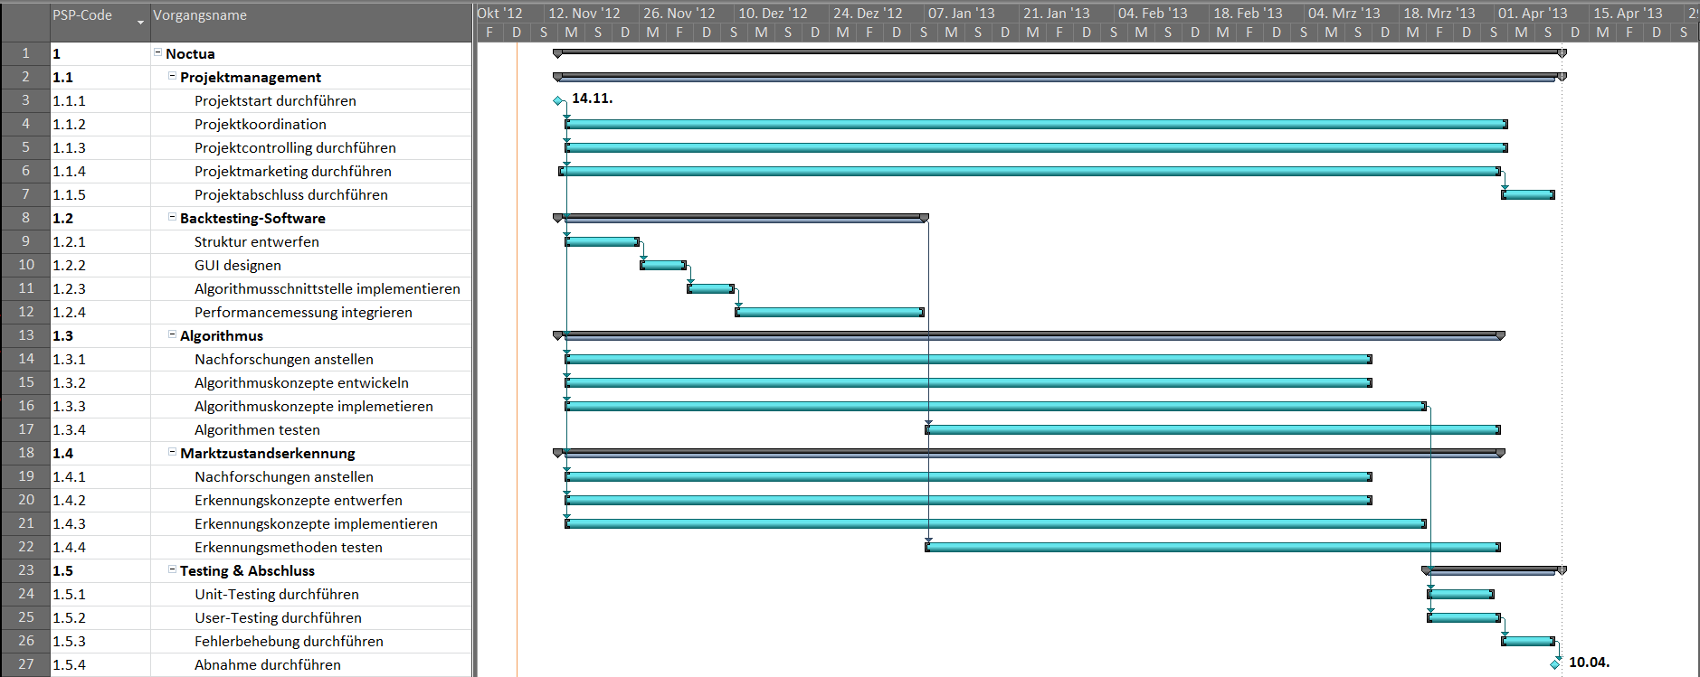

Projektpersonaleinsatzplan

standard projekthandbuch  001 |  | PROJEKT-  PERSONALEINSATZPLAN
PSP-Code | Phase/Arbeits-  paket | Ressourcen-  art | Plan-menge  in PS | Adaptierte  Planmenge  in PS | Istmenge  in PS | Abweichung  in PS
1.1.1 | Projektstart durchführen | Arbeitszeit | 10 |  | 9
1.1.2 | Projektkoordination | Arbeitszeit | 8 |  | 5
1.1.3 | Projektcontrolling durchführen | Arbeitszeit | 10 |  | 10,5
1.1.4 | Projektmarketing durchführen | Arbeitszeit | 3 |  | 3
1.1.5 | Projektabschluss durchführen | Arbeitszeit | 3 |  | 3
1.2.1 | Struktur entwerfen | Arbeitszeit | 20 |  | 20
1.2.2 | GUI designen | Arbeitszeit | 30 |  | 35,5
1.2.3 | Algorithmusschnittstelle implementieren | Arbeitszeit | 25 |  | 26
1.2.4 | Performancemessung integrieren | Arbeitszeit | 70 |  | 64
1.3.1 | Nachforschungen anstellen | Arbeitszeit | 10 |  | 9,5
1.3.2 | Algorithmuskonzepte entwickeln | Arbeitszeit | 50 |  | 48,5
1.3.3 | Algorithmuskonzepte implementieren | Arbeitszeit | 100 |  | 110,5
1.3.4 | Algorithmen testen | Arbeitszeit | 40 |  | 70,5
1.4.1 | Nachforschungen anstellen | Arbeitszeit | 10 |  | 7
1.4.2 | Erkennungskonzepte entwickeln | Arbeitszeit | 20 |  | 11,5
1.4.3 | Erkennungskonzepte implementieren | Arbeitszeit | 20 |  | 18
1.4.4 | Erkennungsmethoden testen | Arbeitszeit | 10 |  | 8
1.5.1 | Unit-Testing durchführen | Arbeitszeit | 5 |  | 3
1.5.2 | User-Testing durchführen | Arbeitszeit | 15 |  | 13
1.5.3 | Fehlerbehebung durchführen | Arbeitszeit | 20 |  | 19
1.5.4 | Abnahme durchführen | Arbeitszeit | 2 |  | 2

Projektkostenplan

standard projekthandbuch  001 |  | PROJEKT-KOSTENPLAN
PSP-Code, AP-Bezeichnung | Kostenart |  | Plankosten | Adaptierte Plankosten per 01.02.2013 | Istkosten |  | Kostenabweichung
 | - Personal |  | 24.000 | 25.000 | 25.000 |  | 1.000
 | - Material |  | 5.461 | 5.461 | 5.461 |  | 0
 | - Investition |  | 6.680 | 6.680 | 6.680 |  | 0
 | - Sonstige |  | 0 | 200 | 200 |  | 200
 | Gesamt |  | 36.141 | 37.341 | 37.341 |  | 1.200
Projektkosten |  |  | 36.141 | 37.341 | 37.141 |  | 1.200

Projektkommunikationsstrukturen

standard projekthandbuch  001 |  | PROJEKT-  KOMMUNIKATION
Bezeichnung | Ziele, Inhalte |  | Teilnehmer | Termine | Ort
ProjektauftraggeberIn-  Sitzung | - Diskussion Projektstatus, Abweichungen im Projekt  - Entscheidungsfindung auf Basis der Projektcontrolling-Sitzung |  | Projektauftraggeber,  Projektleiter, Projektteam | jeden zweiten Mitttwoch | TGM H129  1200 Wien  Wexstraße 19-23
Projektcontrolling-  Sitzung | - Projektstatus  - Controlling Leistungsfortschritt, Termine und Ressourcen  - Soziales Projektcontrolling  - Diskussion übergeordneter Problemstellungen  - Entscheidungsaufbereitung für Projektauftraggeber-Sitzung  - Planung weitere Vorgehensweise |  | ProjektleiterIn,  Projektteam | jeden Mittwoch | TGM H129  1200 Wien  Wexstraße 19-23

Projekt-„Spielregeln“

- Projektbesprechung mindestens einmal pro Woche
- Möglichst jede Kommunikation face-to-face oder zumindest persönlich per Telefon abwickeln, um Missverständnisse zu verhindern und das Teamgefühl zu verstärken
- Dateien werden mit GIT auf bitbucket.com abgelegt
- Jede vollständige Arbeit sollte auf GIT gepushed werden, jedenfalls aber am Ende des Tages
- Mittwochs PPM Snack mit wöchentlich alternierender Verantwortlichkeit

Projektrisikoanalyse

 |  | PROJEKT-RISIKOANALYSE
PSP-  Code | Arbeispaket-  bezeichnung | Risiko-  beschreibung,  Ursache | Priorität | Risiko-  kosten | Eintritts-  wahrschein-lichkeit | Risiko-  wert | Ver-  zögerung | Präventive und  korrektive Maßnahmen | Risiko-  minimierungs-  kosten
(Code) | (Text) | (Text) | (Auswahl) | (Euro) | (Prozent) | (Euro) | (Wochen) | (Text) | (Euro)
1.3.3 | Algorith-muskon-zepte imple-men-tieren | Konzepte logisch nicht machbar | hoch | 1.000 | 5% | 50 | 1 W | Arbeitspaket „Nachforschunen anstellen“;  Team-besprechungen zu neuen Strategien | 800
1.3.4 | Algorithmen testen | Teilalgo-rithmus nicht profitabel | niedrig | 500 | 20% | 100 | 1 W | Fundierte Handels-strategien entwickeln; regelmäßiges Testen | 1.000
1 | Noctua | Personal-ausfall | mittel | 0-25.000 | 5% | 0-1.250 | 3 W | Risikobudget einplanen | 3.000
1 | Noctua | Daten-verlust | mittel | 0-25.000 | 0.1% | 0-25 | 10 W | Regelmäßiges Backup der Daten | 200
1 | Noctua | Zeitliche Risiken | hoch | 0-12.000 | 15% | 0-1.800 | 1-7 W | Präventivplanung | 0
Summe Projekt |  |  |  | 63.500 | 38,7% | 3225 | 22 W

Projektkoordination

Abnahme Arbeitspakete
standard projekthandbuch  001 |  | ABNAHME  ARBEITSPAKETE
PSP-Code | Arbeitspaket |  | AP-Verantw. | Datum | Abnahme durch | Unterschrift
1.1.1 | Projektstart durchführen
1.1.2 | Projektkoordination
1.1.3 | Projektcontrolling durchführen
1.1.4 | Projektmarketing durchführen
1.1.5 | Projektabschluss durchführen
1.2.1 | Struktur entwerfen
1.2.2 | GUI designen
1.2.3 | Algorithmusschnittstelle implementieren
1.2.4 | Performancemessung integrieren
1.3.1 | Nachforschungen anstellen
1.3.2 | Algorithmuskonzepte entwickeln
1.3.3 | Algorithmuskonzepte implementieren
1.3.4 | Algorithmen testen
1.4.1 | Nachforschungen anstellen
1.4.2 | Erkennungskonzepte entwickeln
1.4.3 | Erkennungskonzepte implementieren
1.4.4 | Erkennungsmethoden testen
1.5.1 | Unit-Testing durchführen
1.5.2 | User-Testing durchführen
1.5.3 | Fehlerbehebung durchführen
1.5.4 | Abnahme durchführen

Projektcontrolling

Aktueller Projektfortschrittsbericht

Projekthandbuch  Noctua | PROJEKT-FORTSCHRITTSBERICHT  per 10.04.2013
    Projektkrise  Projekt in Schwierigkeiten  Projekt planmäßig |  | - Gesamtstatus  - Ausgaben für Globale Tesfälle  - Bugfixes in BTS
2) Status Ziele  - Pivot Points in Fading Strategie testen |  |  | Maßnahmen:
3) Status Leistungsfortschritt  - - |  |  | Maßnahmen:
4) Status Termine  - On time |  |  | Maßnahmen:
6) Status Ressourcen/Kosten |  |  | Maßnahmen:
6) Status Kontext |  |  | Maßnahmen:
7) Status Organisation/Kultur |  |  | Maßnahmen:

Weitere Projektfortschrittsberichte

Projekthandbuch  Noctua | PROJEKT-FORTSCHRITTSBERICHT  per 13.03.2013
Projektkrise  Projekt in Schwierigkeiten  Projekt planmäßig |  | - Gesamtstatus  - BTS abnahmebereit  - Bollinger Bänder-Fading Strategie
2) Status Ziele  - Mehrphasenalgorithmus: Fading, Triple Crossed  - Marktphasenalgorithmus: Indikator berechnen |  |  | Maßnahmen:
3) Status Leistungsfortschritt  - - |  |  | Maßnahmen:
4) Status Termine  - On time |  |  | Maßnahmen:
6) Status Ressourcen/Kosten |  |  | Maßnahmen:
6) Status Kontext  - Besprechung zu WCF Kommunikation |  |  | Maßnahmen:
7) Status Organisation/Kultur  - Diplomarbeit Besprechung für nächste Woche geplant |  |  | Maßnahmen:

Projekthandbuch  Noctua | PROJEKT-FORTSCHRITTSBERICHT  per 20.02.2013
Projektkrise  Projekt in Schwierigkeiten  Projekt planmäßig |  | - Gesamtstatus  - AMA Triple Crossed mit Momentum  - BTS: Fees, Price Premium 50% fertiggestellt  - RSI fehlerfrei
2) Status Ziele  - Testen bestehender Algorithmen mit mehr Daten  - RSI als Multiplikator für Anzahl |  |  | Maßnahmen:
3) Status Leistungsfortschritt  - - |  |  | Maßnahmen:
4) Status Termine  - On time |  |  | Maßnahmen:
6) Status Ressourcen/Kosten  - Zusätzliche Daten heruntergeladen |  |  | Maßnahmen:
6) Status Kontext  - Besprechung zu WCF Kommunikation |  |  | Maßnahmen:
7) Status Organisation/Kultur |  |  | Maßnahmen:

Projekthandbuch  Noctua | PROJEKT-FORTSCHRITTSBERICHT  per 30.01.2013
Projektkrise  Projekt in Schwierigkeiten  Projekt planmäßig |  | - Gesamtstatus  - BTS: Speichern aller Daten  - BTS: Indikatoren im Chart  - BTS: Trendstärken in Settings  - BTS: Kapital, absolute Performance  - Algorithmus: MACD, Regression, Signalstärke  - Algorithmus: Cutloss
2) Status Ziele  - BTS: Berechnung mit Fees und Price-Premium  - Algorithmus: Kombination Regression und MA-Variante |  |  | Maßnahmen:
3) Status Leistungsfortschritt  - - |  |  | Maßnahmen:
4) Status Termine  - On time  - BTS: 90 % Fertigstellung |  |  | Maßnahmen:
6) Status Ressourcen/Kosten  - - |  |  | Maßnahmen:
6) Status Kontext  - BTS-Settings Layout-Besprechung  - Algorithmusbesprechung |  |  | Maßnahmen:
7) Status Organisation/Kultur |  |  | Maßnahmen:

Projekthandbuch  Noctua | PROJEKT-FORTSCHRITTSBERICHT  per 16.01.2013
Projektkrise  Projekt in Schwierigkeiten  Projekt planmäßig |  | - Gesamtstatus  - BTS mit Order und Chart Augabe  - Algorithmus: MA/Price, MA/MA, EMA  - Indikatoren: MACD, CCI, RSI
2) Status Ziele  - Chart mit Indikatoren + Zoom  - BTS: Speichern, GUI, Charts, Performance, Orders |  |  | Maßnahmen:
3) Status Leistungsfortschritt  - - |  |  | Maßnahmen:
4) Status Termine  - On time  - BTS-Performance-Berechnung, Simple Algorithmen fertig |  |  | Maßnahmen:
6) Status Ressourcen/Kosten  - - |  |  | Maßnahmen:
6) Status Kontext  - BTS-Funktions- und Layout-Besprechung |  |  | Maßnahmen:
7) Status Organisation/Kultur  - Regelmäßiges Feedback per Telefon |  |  | Maßnahmen:

Projekthandbuch  Noctua | PROJEKT-FORTSCHRITTSBERICHT  per 19.12.2012
Projektkrise  Projekt in Schwierigkeiten  Projekt planmäßig |  | - Gesamtstatus  - Simple Indikatoren und Signalgeber implementiert  - Loading GUI für Daten und Algorithmus-File
2) Status Ziele  - Simpler Signalgeber mit Preis-SMA-Kreuzung  - Erster Algorithmusentwurf fertiggestellt |  |  | Maßnahmen:
3) Status Leistungsfortschritt  - - |  |  | Maßnahmen:
4) Status Termine  - On time |  |  | Maßnahmen:
6) Status Ressourcen/Kosten  - E-Signal Account revitalisiert |  |  | Maßnahmen:
6) Status Kontext  - BTS-Funktions- und Layout-Besprechung |  |  | Maßnahmen:
7) Status Organisation/Kultur  - Projektsnack etabliert |  |  | Maßnahmen:

Projekthandbuch  Noctua | PROJEKT-FORTSCHRITTSBERICHT  per 05.12.2012
Projektkrise  Projekt in Schwierigkeiten  Projekt planmäßig |  | - Gesamtstatus  - Loading GUI-Binding fertiggestellt  - SMA, EMA, WMA, Aroon implementiert
2) Status Ziele  - GUI Konzept fertiggestellt  - Marktzustandserkennung: erster Entwurf |  |  | Maßnahmen:
3) Status Leistungsfortschritt  - - |  |  | Maßnahmen:
4) Status Termine  - On time |  |  | Maßnahmen:
5) Status Ressourcen/Kosten |  |  | Maßnahmen:
6) Status Kontext  - Besprechung zur F#/C# Schnittstelle |  |  | Maßnahmen:
7) Status Organisation/Kultur  - Zeitaufzeichnung erweitert  - Projekthandbuch verbessert |  |  | Maßnahmen:

Projekthandbuch  Noctua | PROJEKT-FORTSCHRITTSBERICHT  per 21.11.2012
Projektkrise  Projekt in Schwierigkeiten  Projekt planmäßig |  | - Gesamtstatus  - Backtesting-Software GUI (WPF)  - Basisalgorithmen in F# implementiert
2) Status Ziele  - F# Kenntnisse verbessert  - C# Kenntnisse verbessert |  |  | Maßnahmen:
3) Status Leistungsfortschritt  - - |  |  | Maßnahmen:
4) Status Termine  - On time |  |  | Maßnahmen:
5) Status Ressourcen/Kosten |  |  | Maßnahmen:
6) Status Kontext  - Besprechung zur Algorithmusimplementierung |  |  | Maßnahmen:
7) Status Organisation/Kultur  - Zeitaufzeichnung erweitert  - Projekthandbuch verbessert |  |  | Maßnahmen:

Projektabschluss

Projektabschlussbericht

standard projekthandbuch  001 |  | PROJEKT-  ABSCHLUSSBERICHT
- Gesamteindruck |  |  | - Reflexion: Zielereichung
- Reflexion: Leistungen/Termine

- Reflexion: Ressourcen/Kosten

- Reflexion: Interne Organisation/ Umweltbeziehungen

- Leistungsbeurteilung (ProjektauftraggeberIn, ProjektleiterIn, ProjektmitarbeiterIn) |  |  | - Lessons learned (Zusammenfassende Erfahrungen und Verbesserungsvorschläge)
- Planung Nachprojektphase, Restaufgaben
 | To-Do |  |  | Zuständigkeit |  | Termin
- Projektabnahme

Vorname Nachname, (ProjektauftraggeberIn) Vorname Nachname, (ProjektleiterIn)

